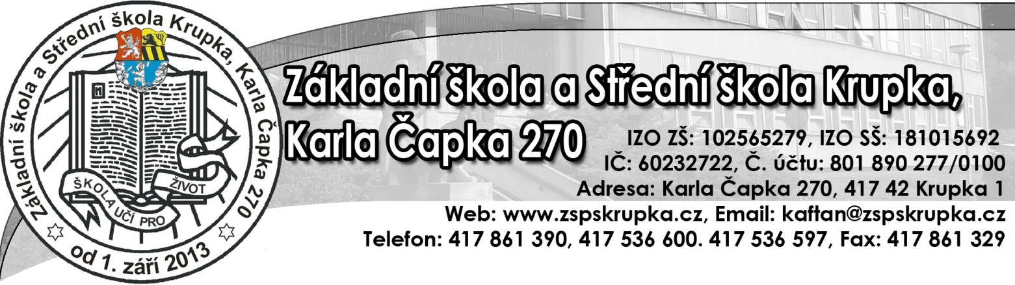
u

JÍDELNÍ LÍSTEK

Týden od | 4.9.2017 | do | 8.9.2017
Číslo alergenu:
Pondělí | Přesnídávka: | pomazánka sýrová s mrkví, chléb, káva, zelenina | 1,3,7
 | Polévka: | s drožďovými knedlíčky | 1,3,9
 | Hlavní jídlo: | plněný bramborový knedlík, kysané zelí | 1,3
 | Dezert – ovoce: | dle výběru
 | Nápoj: | sirup
 | Svačina: | ovocný salát, džus
Úterý | Přesnídávka: | pomazánka z ryb v tomatu, chléb, čaj s citrónem, zelenina | 1,3,4,7
 | Polévka: | špenátová | 1,3,7
 | Hlavní jídlo: | kuřecí řízek, bramborová kaše, salát | 1,3,7
 | Dezert – ovoce: | dle výběru
 | Nápoj: | minerálka
 | Svačina: | bílý jogurt, ovoce, čaj ovocný | 7
Středa | Přesnídávka: | střapatý chléb s máslem, strouhaný sýr, kakao, zelenina | 1,3,7
 | Polévka: | hovězí vývar s jáhlami | 1,9
 | Hlavní jídlo: | cikánská hovězí pečeně, houskový knedlík | 1,3,7
 | Dezert – ovoce: | dle výběru
 | Nápoj: | čaj s citrónem
 | Svačina: | müsli s ořechy, mléko, ovoce | 1,7,8
Čtvrtek | Přesnídávka: | tvarohová pomazánka s pažitkou, slun. chléb, káva, zelen. | 1,3,7
 | Polévka: | kulajda | 1,3,7
 | Hlavní jídlo: | bulgurové rizoto, strouhaný sýr, salát | 1,7
 | Dezert – ovoce: | dle výběru
 | Nápoj: | citronáda
 | Svačina: | perník, mléko, ovoce | 1,3,7
Pátek | Přesnídávka: | vajíčková pomazánka, kaiserka, švédský čaj, zelenina | 1,3,7
 | Polévka: | vločková | 1,9
 | Hlavní jídlo: | hrachová kaše, uzená krkovice, okurka | 1
 | Dezert – ovoce: | dle výběru
 | Nápoj: | vitamínový
 | Svačina: | křehké plátky, marmeládové máslo, ovocný čaj, ovoce | 1,7
Změna jídelního lístku vyhrazena dle dodávky potravin.
Jídelní lístek sestavila Věra Smetanová, vedoucí školní jídelny a Jitka Čermáková, hlavní kuchařka

